附件1

报 价 函

致：黄山市益田滨江旅游开发有限公司

根据贵方 屯溪河街美陈拆除改造升级服务采购 项目询价，我方针对屯溪河街美陈拆除改造升级服务采购项目收费合计为人民币 元，大写人民币 元整。

据此函，我方承诺按如下条款执行：
1、如报价函合计金额与分项报价表合计金额不一致的，以分项报价表总价为准；
2、一旦我方中标，我方将尽快组建项目小组，配合业主及相关单位并按承诺的周期保质完成招标范围内的全部服务；
3、我方在此声明，所递交的投标文件及有关资料内容完整、真实和准确。
投标人： （盖单位章）

法定代表人或委托代理人： （签字或盖章）

日期： 2024年 月 日

分项报价表
例：

美陈 | 改造项目 | 尺寸 | 现状图 | 设想点位  （此点位不代表最终点位） | 数量 | 单价  （含税） | 总价  （含税） | 备注
俚语美陈 | 拆除 | 5.3x4.5m  6个 | 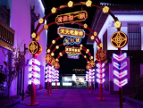 | 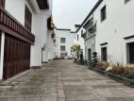 | 1项 |  |  | 拆除包含但不仅限于吊机机械、拆除人工等
俚语美陈 | 运输 |  |  |  |  |  |  | 运输包含但不仅限于运输车辆、人工以及拆除后垃圾清运等
俚语美陈 | 安装 |  |  |  |  |  |  | 安装包含但不仅限于原点位恢复原样、整理线路，重新安装线路(包括辅材及线材及电工)等
大码头河字美陈 | 拆除 | 8x0.4x  0.4m  1个 | 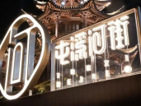 | 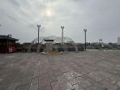 | 1项 |  |  | 拆除包含但不仅限于吊机机械、拆除人工等
大码头河字美陈 | 运输 |  |  |  |  |  |  | 运输包含但不仅限于运输车辆、人工以及拆除后垃圾清运等
大码头河字美陈 | 安装 |  |  |  |  |  |  | 安装包含但不仅限于移除后码头底座恢复塑木、新位置塑木重新制作、整理线路，重新安装线路(包括辅材及线材及电工)等
大码头河字美陈 | 改造升级 | 10x0.8x  0.8m  1个 |  | / | 1项 |  |  | 改造升级包含但不仅限于塑木面积扩大、塑木保持与地面齐平、原有台阶灯带整理、人工等
时光隧道美陈 | 安装  修复 | 10组  总长度：200米 | 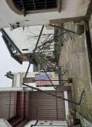 | / | 1项 |  |  | 安装修复包含但不仅限于人工、所需线材、灯带采买、接电等项

此表可以根据需要扩展。
注：
- 本次商务标报价，根据各自方案进行商务标清单报价。
- 整体报价不超过4.5万元（含税），投标报价不得超过该项目最高限价，否则做无效投标处理。
- 税金费率按照行业规定计取，不得超过国家规定的上交比率。
- 发票必须为增值税专用发票。

